1. BAB IV
2. HASIL PENGERJAAN

# 1 Halaman Login

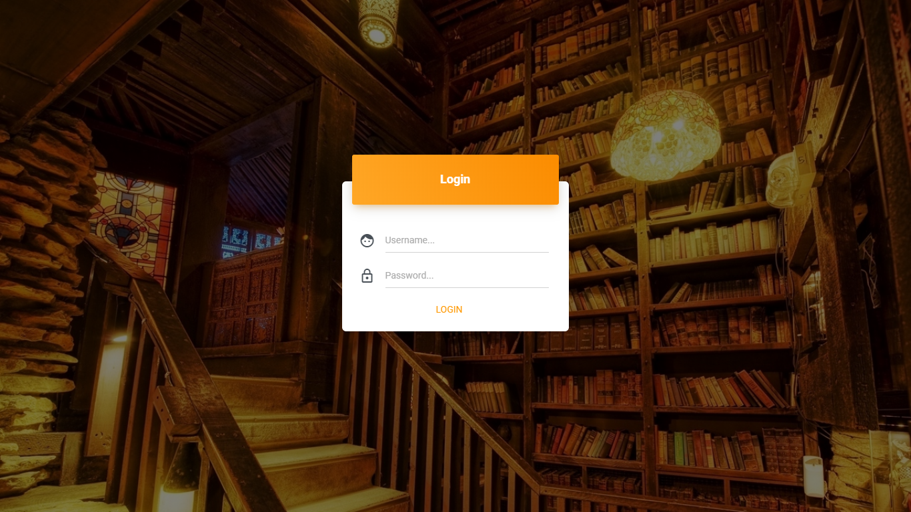

Gambar 4.1 Halaman Login

Halaman login merupakan halaman awal yang diakses para user pertama kali. Halaman login hanya memiliki 1 (satu) hak akses yaitu admin. Admin dapat mengakses semua menu atau fitur yang tersedia.

# 2 Halaman Dashboard

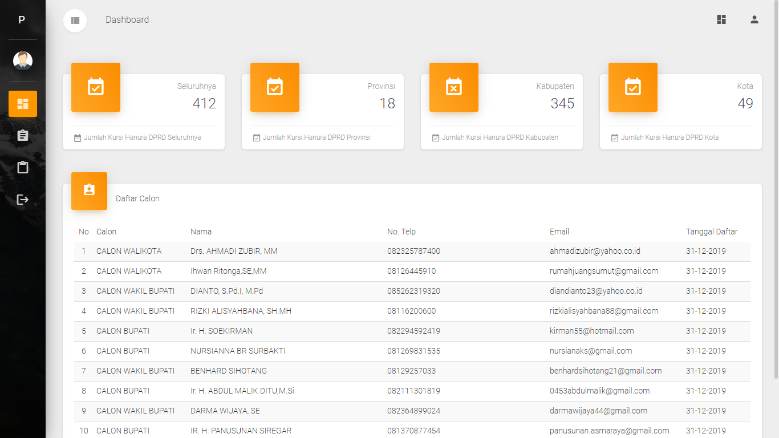

Gambar 4.2 Halaman Dashboard

Halaman Dashboard merupakan halaman yang pertama kali di akses setelah login berhasil, di pada halaman dashboard bisa melihat jumlah kursi dprd seluruhnya, jumlah kursi dprd provinsi, jumlah kursi dprd kabupaten, jumlah kursi dprd kota dan daftar calon yang baru terdaftar

# 3 Halaman Profilling

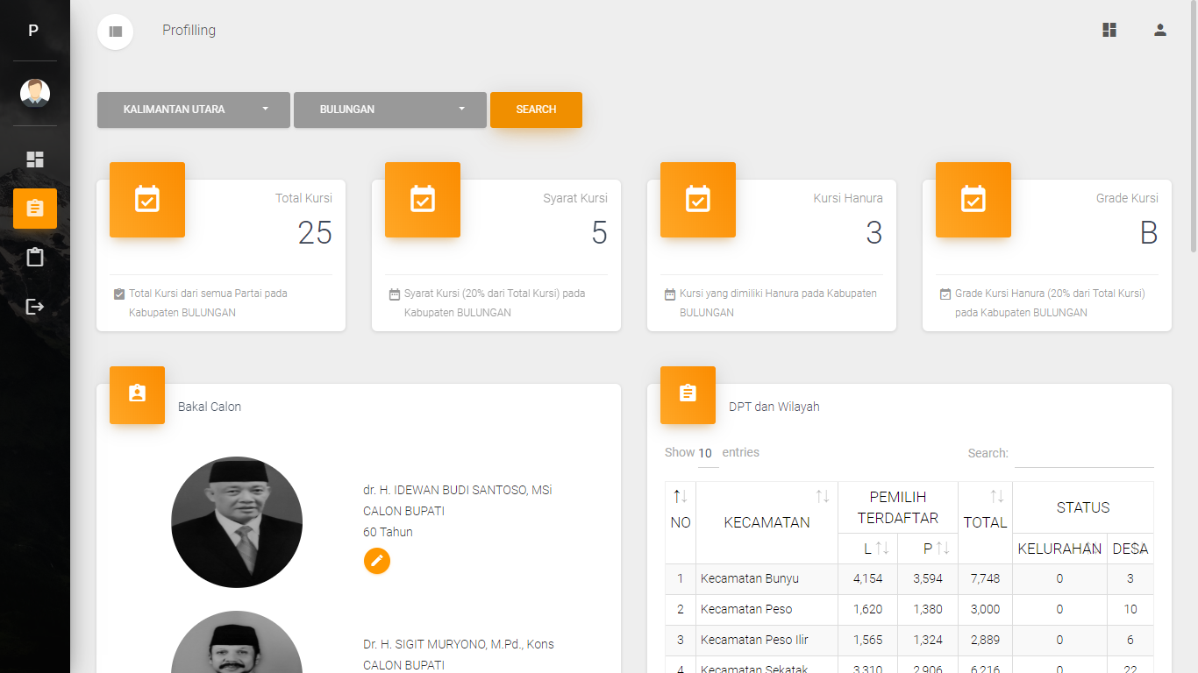

Gambar 4.3 Halaman Profilling

Halaman Profilling merupakan halaman yang menampilkan data total kursi, syarat kursi, kursi partai hanura, grade kursi, calon dyang terdaftar, dpt, geogafris dan kursi partai lain pada setiap daerah.

# 4 Halaman Master Data

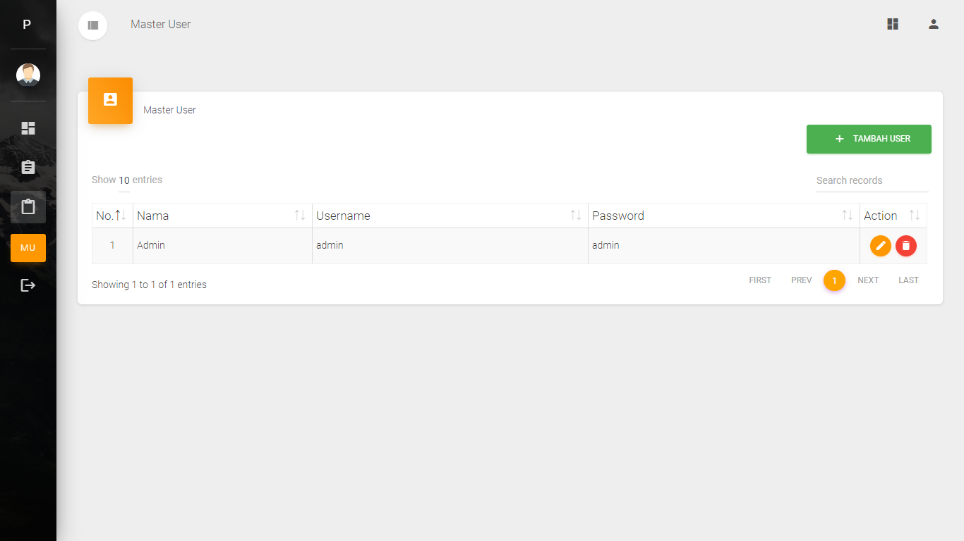

Gambar 4.4 Halaman Master Data

Halaman master data merupakan halaman yang berfungsi menampilkan list data user yang ada serta yang digunakan untuk login.

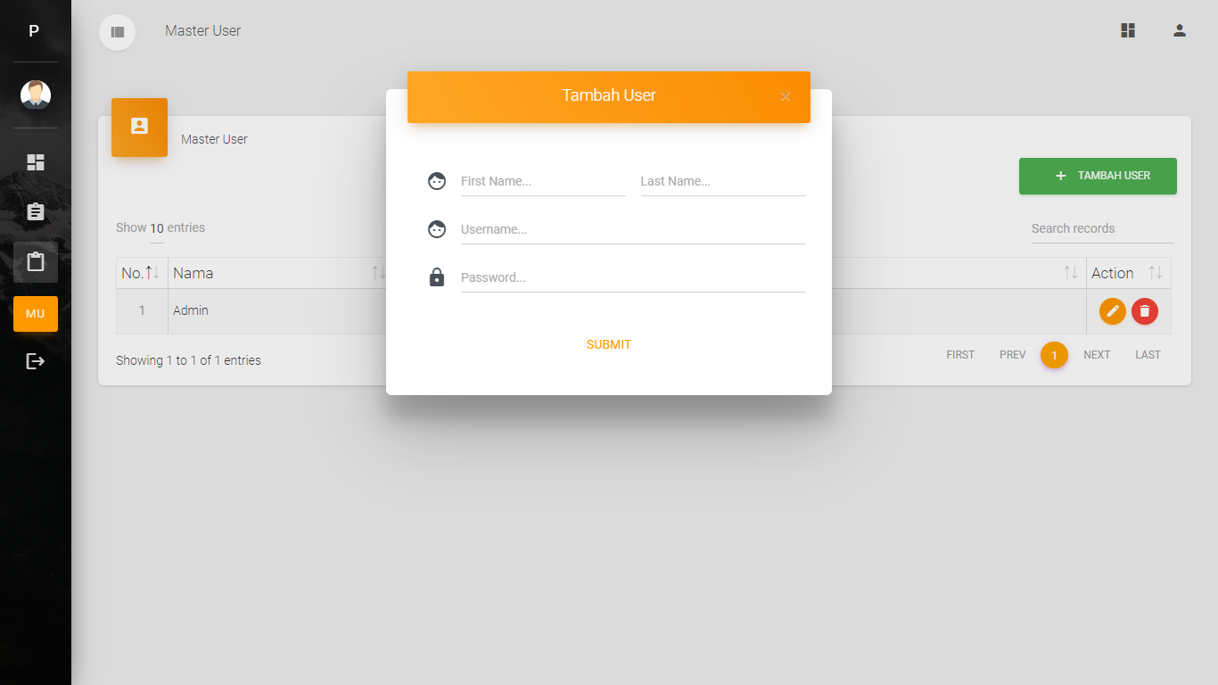

Gambar 4.5 Halaman Master Data Pop up Tambah Data

Pop up add user berfungsi untuk menambah user baru yang akan digunakan untuk login pada halaman login.

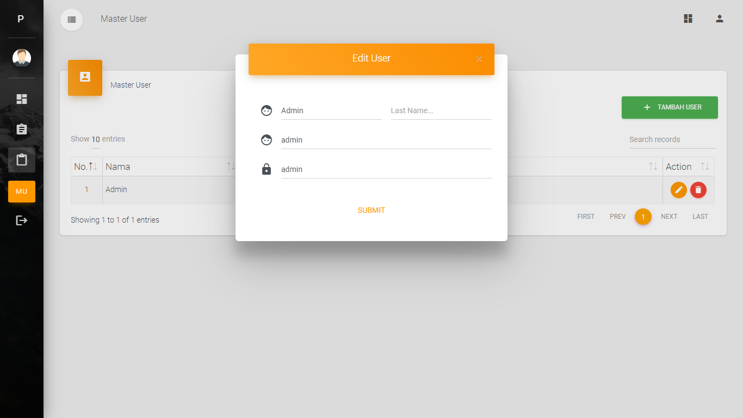

Gambar 4.6 Halaman Master Data Pop up Edit Data

Pop up edit user berfungsi untuk mengubah data user yang telah ada atau yang telah ditambahkan sebelumnya.

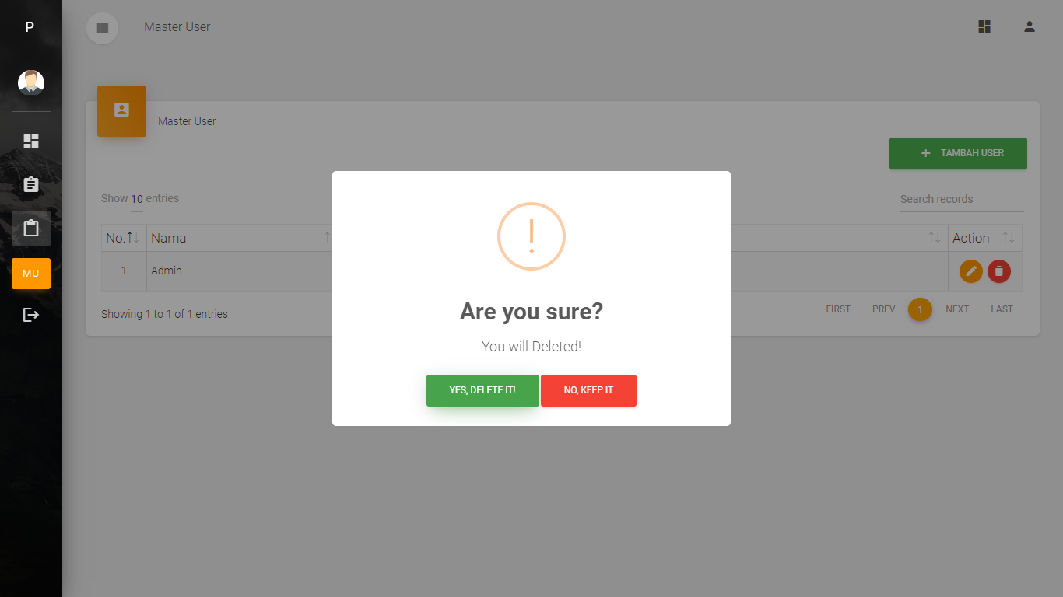

Gambar 4.7 Halaman Master Data Pop up Hapus Data

Pop up delete user berfungsi untuk menghapus user yang sudah ada atau yang sudah ditambahkan sebelumnya.